Математическое моделирование
  - Лабораторная работа № 5
Владимир Базлов
Содержание

1. Цель работы
Исследовать динамику системы типа «хищник–жертва» и проанализировать её поведение.

2. Задание
- Построить фазовую зависимость $x\left(y\right)$ и временные графики $x\left(t\right)$, $y\left(t\right)$
- Определить стационарное состояние рассматриваемой системы

3. Выполнение лабораторной работы

3.1 Теоретические сведения
В рамках данной работы изучается классическая модель взаимодействия популяций «хищник–жертва».
Пусть в системе присутствуют две группы: $X$ — хищники и $Y$ — жертвы. Модель основывается на следующих допущениях (система Лотки–Вольтерры):
- Численности популяций зависят исключительно от времени, пространственная неоднородность игнорируется
- При отсутствии взаимодействия динамика подчиняется экспоненциальным законам: жертвы растут, хищники вымирают
- Естественные процессы рождения жертв и гибели хищников не учитываются отдельно
- Ограничения среды (насыщение) не рассматриваются
- Взаимодействие популяций влияет на скорость изменения их численности
Математически система записывается в виде:
$$\left\{\begin{matrix}\frac{dx}{dt}=−ax\left(t\right)+bx\left(t\right)y\left(t\right) \\ \frac{dy}{dt}=cy\left(t\right)−dx\left(t\right)y\left(t\right)\end{matrix}\right.$$
Здесь коэффициенты имеют следующий смысл:
$a$ — убывание хищников, $b$ — рост хищников за счёт пищи,
$c$ — рост жертв, $d$ — уменьшение жертв вследствие хищничества.
Особый интерес представляет равновесное состояние, при котором динамика системы замирает:
$$\frac{dx}{dt}=0, \frac{dy}{dt}=0$$
При условии $x>0$, $y>0$ получаем стационарную точку:
$$x_{0}=\frac{a}{b}, y_{0}=\frac{c}{d}$$

3.2 Задача
Рассмотрим конкретную систему:
$$\left\{\begin{matrix}\frac{dx}{dt}=−0.25x\left(t\right)+0.025x\left(t\right)y\left(t\right) \\ \frac{dy}{dt}=0.45y\left(t\right)−0.045x\left(t\right)y\left(t\right)\end{matrix}\right.$$
Необходимо построить:
- график зависимости $x\left(y\right)$
- графики $x\left(t\right)$ и $y\left(t\right)$
при начальных условиях $x_{0}=8$, $y_{0}=11$.
Стационарное состояние:
$$x_{0}=10, y_{0}=10$$
Для численного решения и визуализации использовались внешние программные модули:

4. Модель хищник-жертва: численное решение и визуализация
Цель: решить систему ОДУ Лотки–Вольтерры, построить графики изменения популяций во времени, построить фазовый портрет, сохранить изображения и таблицу с результатами.

4.1 Инициализация проекта и загрузка пакетов
using DrWatson
@quickactivate "project"
using DifferentialEquations
using Plots
using DataFrames
using CSV
using JLD2
script_name = isempty(PROGRAM_FILE) ? "interactive" : splitext(basename(PROGRAM_FILE))[1]
mkpath(plotsdir(script_name))
mkpath(datadir(script_name))

4.2 Начальные условия и временной интервал
x0 = 8.0
y0 = 11.0
u0 = [x0, y0]
t0 = 0.0
tmax = 150.0
tspan = (t0, tmax)

4.3 Параметры модели
a = 0.25
b = 0.025
c = 0.45
d = 0.045
p = (a = a, b = b, c = c, d = d)

4.4 Определение модели
x(t) — численность жертв y(t) — численность хищников
dx/dt = -ax + bxy dy/dt = cy - dxy
function predator_prey!(dy, y, p, t)
dy[1] = -p.a * y[1] + p.b * y[1] * y[2]
dy[2] = p.c * y[2] - p.d * y[1] * y[2]
end

4.5 Утилита: один прогон (решение, таблица, графики, сохранение)
function run_case(case_name; model!, u0, tspan, p, nt=1000)
— Сетка по времени —
tgrid = collect(LinRange(tspan[1], tspan[2], nt))
— Решение ОДУ —
prob = ODEProblem(model!, u0, tspan, p)
sol = solve(prob, Tsit5(), saveat=tgrid)
— Таблица с результатами —
df = DataFrame(
t = sol.t,
x = first.(sol.u),
y = last.(sol.u)
)
— График x(t) и y(t) —
plt_time = plot(
sol,
xlabel = "t",
ylabel = "Численность",
label = ["x(t) — жертвы" "y(t) — хищники"],
lw = 2,
title = "Динамика популяций — $case_name",
legend = :topright
)
— Фазовый портрет —
plt_phase = plot(
sol,
idxs = (1, 2),
xlabel = "x",
ylabel = "y",
lw = 2,
label = "Фазовая траектория",
title = "Фазовый портрет — $case_name",
legend = :topright
)
— Сохранение графиков —
savefig(plt_time, plotsdir(script_name, "$(case_name)_time.png"))
savefig(plt_phase, plotsdir(script_name, "$(case_name)_phase.png"))
— Сохранение таблицы —
CSV.write(datadir(script_name, "table_$(case_name).csv"), df)
— Сохранение данных в JLD2 —
@save datadir(script_name, "data_$(case_name).jld2") df p u0 tspan nt
return (sol = sol, df = df, plt_time = plt_time, plt_phase = plt_phase)
end

4.6 Запуск модели
res = run_case(
"predator_prey";
model! = predator_prey!,
u0 = u0,
tspan = tspan,
p = p,
nt = 1000
)

4.7 Вывод первых строк таблицы
println("Первые 5 строк таблицы результатов:")
println(first(res.df, 5))

4.8 Показать график в интерактивной среде
res.plt_time

5. Параметрическое исследование модели хищник-жертва

5.1 Активация проекта и загрузка пакетов
using DrWatson
@quickactivate "project"
using DifferentialEquations
using DataFrames
using Plots
using JLD2
using BenchmarkTools
using CSV

5.2 Установка каталогов
script_name = isempty(PROGRAM_FILE) ? "interactive" : splitext(basename(PROGRAM_FILE))[1]
mkpath(plotsdir(script_name))
mkpath(datadir(script_name))

5.3 Определение моделей
Первая система (базовая модель Лотки–Вольтерры): dx/dt = -ax + bxy dy/dt = cy - dxy
function syst_base!(dy, y, p, t)
dy[1] = -p.a * y[1] + p.b * y[1] * y[2]
dy[2] = p.c * y[2] - p.d * y[1] * y[2]
end
Вторая система (усложнённая модель с внутривидовым ограничением жертв): dx/dt = -ax + bxy - kx^2 dy/dt = cy - dx*y
function syst_extended!(dy, y, p, t)
dy[1] = -p.a * y[1] + p.b * y[1] * y[2] - p.k * y[1]^2
dy[2] = p.c * y[2] - p.d * y[1] * y[2]
end

5.4 Базовые параметры в Dict
model_type управляет выбором системы: :base -> классическая модель :extended -> модель с дополнительным нелинейным членом -k*x^2
base_params = Dict(
:x0 => 8.0,
:y0 => 11.0,
:tspan => (0.0, 150.0),
:nt => 1000,
:model_type => :base, # :base или :extended
Параметры базовой модели
:a => 0.25,
:b => 0.025,
:c => 0.45,
:d => 0.045,
Дополнительный параметр расширенной модели
:k => 0.002,
:solver => Tsit5(),
:experiment_name => "base_experiment"
)
println("Базовые параметры эксперимента:")
for (key, value) in base_params
println(" $key = $value")
end

5.5 Функция-обертка для запуска одного эксперимента
function run_single_experiment(params::Dict)
x0 = params[:x0]
y0 = params[:y0]
tspan = params[:tspan]
nt = params[:nt]
model_type = params[:model_type]
a = params[:a]
b = params[:b]
c = params[:c]
d = params[:d]
k = params[:k]
solver = params[:solver]
u0 = [x0, y0]
tgrid = collect(LinRange(tspan[1], tspan[2], nt))
if model_type == :base
p = (a = a, b = b, c = c, d = d)
prob = ODEProblem(syst_base!, u0, tspan, p)
else
p = (a = a, b = b, c = c, d = d, k = k)
prob = ODEProblem(syst_extended!, u0, tspan, p)
end
sol = solve(prob, solver; saveat = tgrid)
x_vals = first.(sol.u)
y_vals = last.(sol.u)
— Мини-анализ —
x_final = x_vals[end]
y_final = y_vals[end]
x_max = maximum(x_vals)
y_max = maximum(y_vals)
x_min = minimum(x_vals)
y_min = minimum(y_vals)
x_mean = mean(x_vals)
y_mean = mean(y_vals)
norm_final = sqrt(x_final^2 + y_final^2)
return Dict(
"solution" => sol,
"t_points" => sol.t,
"x_values" => x_vals,
"y_values" => y_vals,
"x_final" => x_final,
"y_final" => y_final,
"x_max" => x_max,
"y_max" => y_max,
"x_min" => x_min,
"y_min" => y_min,
"x_mean" => x_mean,
"y_mean" => y_mean,
"norm_final" => norm_final,
"parameters" => params
)
end

5.6 Запуск базового эксперимента
data_base, path_base = produce_or_load(
datadir(script_name, "single"),
base_params,
run_single_experiment;
prefix = "ode",
tag = false,
verbose = true
)
println("\nРезультаты базового эксперимента:")
println(" x_final: ", data_base["x_final"])
println(" y_final: ", data_base["y_final"])
println(" x_max: ", data_base["x_max"])
println(" y_max: ", data_base["y_max"])
println(" x_min: ", data_base["x_min"])
println(" y_min: ", data_base["y_min"])
println(" x_mean: ", round(data_base["x_mean"]; digits = 4))
println(" y_mean: ", round(data_base["y_mean"]; digits = 4))
println(" norm_final: ", round(data_base["norm_final"]; digits = 4))
println(" Файл результатов: ", path_base)

5.7 Визуализация базового эксперимента
p1 = plot(
data_base["t_points"], data_base["x_values"],
label = "x(t) — жертвы",
xlabel = "t",
ylabel = "Численность",
title = "Базовый эксперимент (model_type=$(base_params[:model_type]))",
lw = 2,
legend = :topright,
grid = true
)
plot!(
p1,
data_base["t_points"], data_base["y_values"],
label = "y(t) — хищники",
lw = 2
)
savefig(p1, plotsdir(script_name, "single_experiment_base.png"))

5.8 Фазовый портрет базового эксперимента
p2 = plot(
data_base["x_values"], data_base["y_values"],
xlabel = "x",
ylabel = "y",
label = "Фазовая траектория",
title = "Фазовый портрет (model_type=$(base_params[:model_type]))",
lw = 2,
legend = :topright,
grid = true
)
savefig(p2, plotsdir(script_name, "single_experiment_base_phase.png"))

5.9 Второй базовый эксперимент (расширенная система)
base_params2 = copy(base_params)
base_params2[:model_type] = :extended
base_params2[:experiment_name] = "base_experiment_extended"
data_base2, path_base2 = produce_or_load(
datadir(script_name, "single"),
base_params2,
run_single_experiment;
prefix = "ode",
tag = false,
verbose = true
)
println("\nРезультаты второго базового эксперимента:")
println(" x_final: ", data_base2["x_final"])
println(" y_final: ", data_base2["y_final"])
println(" x_max: ", data_base2["x_max"])
println(" y_max: ", data_base2["y_max"])
println(" x_min: ", data_base2["x_min"])
println(" y_min: ", data_base2["y_min"])
println(" x_mean: ", round(data_base2["x_mean"]; digits = 4))
println(" y_mean: ", round(data_base2["y_mean"]; digits = 4))
println(" norm_final: ", round(data_base2["norm_final"]; digits = 4))
println(" Файл результатов: ", path_base2)
p3 = plot(
data_base2["t_points"], data_base2["x_values"],
label = "x(t) — жертвы",
xlabel = "t",
ylabel = "Численность",
title = "Базовый эксперимент (model_type=$(base_params2[:model_type]))",
lw = 2,
legend = :topright,
grid = true
)
plot!(
p3,
data_base2["t_points"], data_base2["y_values"],
label = "y(t) — хищники",
lw = 2
)
savefig(p3, plotsdir(script_name, "single_experiment_extended.png"))
p4 = plot(
data_base2["x_values"], data_base2["y_values"],
xlabel = "x",
ylabel = "y",
label = "Фазовая траектория",
title = "Фазовый портрет (model_type=$(base_params2[:model_type]))",
lw = 2,
legend = :topright,
grid = true
)
savefig(p4, plotsdir(script_name, "single_experiment_extended_phase.png"))

5.10 Параметрическое сканирование
Сканируем: - для базовой модели параметр a - для расширенной модели параметр k
param_grid = Dict(
:x0 => [8.0],
:y0 => [11.0],
:tspan => [(0.0, 150.0)],
:nt => [1000],
:model_type => [:base, :extended],
:a => [0.15, 0.25, 0.35, 0.50],
:b => [0.025],
:c => [0.45],
:d => [0.045],
:k => [0.0, 0.001, 0.002, 0.005],
:solver => [Tsit5()],
:experiment_name => ["parametric_scan"]
)
all_params = dict_list(param_grid)
println("\n" * "="^60)
println("ПАРАМЕТРИЧЕСКОЕ СКАНИРОВАНИЕ")
println("Всего комбинаций параметров: ", length(all_params))
println("Исследуемые model_type: ", param_grid[:model_type])
println("Исследуемые a: ", param_grid[:a])
println("Исследуемые k: ", param_grid[:k])
println("="^60)

5.11 Запуск всех экспериментов и сбор результатов
all_results = []
all_dfs = []
for (i, params) in enumerate(all_params)
println("Прогресс: $i/$(length(all_params)) | model_type=$(params[:model_type]) | a=$(params[:a]) | k=$(params[:k])")
data, path = produce_or_load(
datadir(script_name, "parametric_scan"),
params,
run_single_experiment;
prefix = "scan",
tag = false,
verbose = false
)
result_summary = merge(
params,
Dict(
:x_final => data["x_final"],
:y_final => data["y_final"],
:x_max => data["x_max"],
:y_max => data["y_max"],
:x_min => data["x_min"],
:y_min => data["y_min"],
:x_mean => data["x_mean"],
:y_mean => data["y_mean"],
:norm_final => data["norm_final"],
:filepath => path
)
)
push!(all_results, result_summary)
df = DataFrame(
t = data["t_points"],
x = data["x_values"],
y = data["y_values"],
model_type = fill(string(params[:model_type]), length(data["t_points"])),
a = fill(params[:a], length(data["t_points"])),
k = fill(params[:k], length(data["t_points"]))
)
push!(all_dfs, df)
end

5.12 Анализ результатов сканирования
results_df = DataFrame(all_results)
println("\nСводная таблица результатов (первые 10 строк):")
println(first(results_df, 10))
CSV.write(datadir(script_name, "results_summary.csv"), results_df)

5.13 Сравнительный график x(t)
p5 = plot(size = (950, 520), dpi = 150)
for params in all_params
data, _ = produce_or_load(
datadir(script_name, "parametric_scan"),
params,
run_single_experiment;
prefix = "scan",
tag = false,
verbose = false
)
label_text = params[:model_type] == :base ?
"base, a=$(params[:a])" :
"extended, k=$(params[:k])"
plot!(
p5,
data["t_points"], data["x_values"],
label = label_text,
lw = 2,
alpha = 0.8
)
end
plot!(
p5,
xlabel = "t",
ylabel = "x(t)",
title = "Сканирование: траектории x(t) для разных параметров",
legend = :outerright,
grid = true
)
savefig(p5, plotsdir(script_name, "parametric_scan_x_comparison.png"))

5.14 Сравнительный график y(t)
p6 = plot(size = (950, 520), dpi = 150)
for params in all_params
data, _ = produce_or_load(
datadir(script_name, "parametric_scan"),
params,
run_single_experiment;
prefix = "scan",
tag = false,
verbose = false
)
label_text = params[:model_type] == :base ?
"base, a=$(params[:a])" :
"extended, k=$(params[:k])"
plot!(
p6,
data["t_points"], data["y_values"],
label = label_text,
lw = 2,
alpha = 0.8
)
end
plot!(
p6,
xlabel = "t",
ylabel = "y(t)",
title = "Сканирование: траектории y(t) для разных параметров",
legend = :outerright,
grid = true
)
savefig(p6, plotsdir(script_name, "parametric_scan_y_comparison.png"))

5.15 Сравнительный фазовый портрет
p7 = plot(size = (950, 520), dpi = 150)
for params in all_params
data, _ = produce_or_load(
datadir(script_name, "parametric_scan"),
params,
run_single_experiment;
prefix = "scan",
tag = false,
verbose = false
)
label_text = params[:model_type] == :base ?
"base, a=$(params[:a])" :
"extended, k=$(params[:k])"
plot!(
p7,
data["x_values"], data["y_values"],
label = label_text,
lw = 2,
alpha = 0.8
)
end
plot!(
p7,
xlabel = "x",
ylabel = "y",
title = "Сканирование: фазовые траектории",
legend = :outerright,
grid = true
)
savefig(p7, plotsdir(script_name, "parametric_scan_phase_comparison.png"))

5.16 График зависимости norm_final от параметров
p8 = plot(size = (900, 520), dpi = 150)
base_sub = results_df[results_df.model_type .== :base, :]
extended_sub = results_df[results_df.model_type .== :extended, :]
if nrow(base_sub) > 0
plot!(
p8,
base_sub.a, base_sub.norm_final,
seriestype = :scatter,
label = "base"
)
end
if nrow(extended_sub) > 0
plot!(
p8,
extended_sub.k, extended_sub.norm_final,
seriestype = :scatter,
label = "extended"
)
end
plot!(
p8,
xlabel = "Параметр модели",
ylabel = "norm_final",
title = "Зависимость norm_final от параметров модели",
legend = :topleft,
grid = true
)
savefig(p8, plotsdir(script_name, "norm_final_vs_parameter.png"))

5.17 Бенчмаркинг
println("\n" * "="^60)
println("БЕНЧМАРКИНГ ДЛЯ РАЗНЫХ ПАРАМЕТРОВ")
println("="^60)
benchmark_results = []
for params in all_params
function benchmark_run()
u0 = [params[:x0], params[:y0]]
if params[:model_type] == :base
p = (a = params[:a], b = params[:b], c = params[:c], d = params[:d])
prob = ODEProblem(syst_base!, u0, params[:tspan], p)
else
p = (a = params[:a], b = params[:b], c = params[:c], d = params[:d], k = params[:k])
prob = ODEProblem(syst_extended!, u0, params[:tspan], p)
end
return solve(
prob,
params[:solver];
saveat = LinRange(params[:tspan][1], params[:tspan][2], params[:nt])
)
end
println("\nБенчмарк для model_type=$(params[:model_type]), a=$(params[:a]), k=$(params[:k]):")
bmark = @benchmark $benchmark_run() samples = 80 evals = 1
tsec = median(bmark).time / 1e9
println(" Медианное время: ", round(tsec; digits = 6), " сек")
push!(benchmark_results, (
model_type = string(params[:model_type]),
a = params[:a],
k = params[:k],
time = tsec
))
end
bench_df = DataFrame(benchmark_results)
CSV.write(datadir(script_name, "benchmark_results.csv"), bench_df)

5.18 График времени вычисления
p9 = plot(size = (900, 520), dpi = 150)
bench_base = bench_df[bench_df.model_type .== "base", :]
bench_extended = bench_df[bench_df.model_type .== "extended", :]
if nrow(bench_base) > 0
plot!(
p9,
bench_base.a, bench_base.time,
seriestype = :scatter,
label = "base"
)
end
if nrow(bench_extended) > 0
plot!(
p9,
bench_extended.k, bench_extended.time,
seriestype = :scatter,
label = "extended"
)
end
plot!(
p9,
xlabel = "Параметр модели",
ylabel = "Время вычисления, сек",
title = "Зависимость времени решения ODE от параметров модели",
legend = :topleft,
grid = true
)
savefig(p9, plotsdir(script_name, "computation_time_vs_parameter.png"))

5.19 Сохранение всех результатов
@save datadir(script_name, "all_results.jld2") base_params base_params2 param_grid all_params results_df bench_df
@save datadir(script_name, "all_plots.jld2") p1 p2 p3 p4 p5 p6 p7 p8 p9
println("\n" * "="^60)
println("ЛАБОРАТОРНАЯ РАБОТА ЗАВЕРШЕНА")
println("="^60)
println("\nРезультаты сохранены в:")
println(" • data/$(script_name)/single/ - базовые эксперименты")
println(" • data/$(script_name)/parametric_scan/ - параметрическое сканирование")
println(" • data/$(script_name)/results_summary.csv - сводная таблица")
println(" • data/$(script_name)/benchmark_results.csv - результаты бенчмаркинга")
println(" • data/$(script_name)/all_results.jld2 - сводные данные")
println(" • plots/$(script_name)/ - все графики")
println(" • data/$(script_name)/all_plots.jld2 - объекты графиков")

5.20 Базовые эксперименты

5.20.1 Базовая модель (model_type = base)
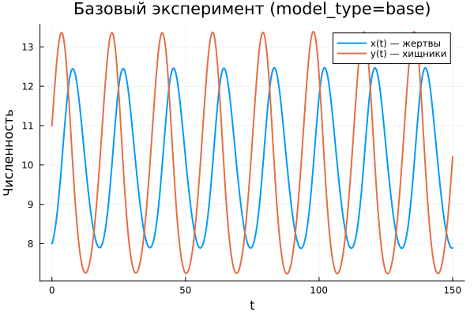
Базовая модель: зависимость x(t), y(t)
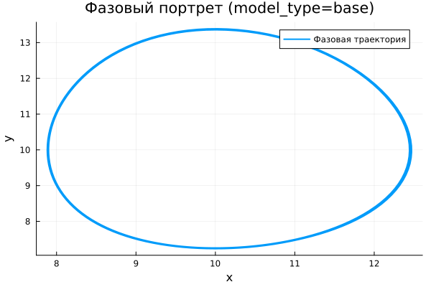
Базовая модель: фазовый портрет
Анализ временных графиков показывает наличие устойчивых колебаний. Переменные $x\left(t\right)$ и $y\left(t\right)$ изменяются периодически, причём величина амплитуды остаётся практически неизменной.
Подобная динамика свидетельствует о консервативном характере системы: энергия не рассеивается, и колебания продолжаются бесконечно.
Фазовый портрет представляет собой замкнутую кривую, что подтверждает цикличность движения и возврат системы к прежним состояниям.

5.20.2 Расширенная модель (model_type = extended)
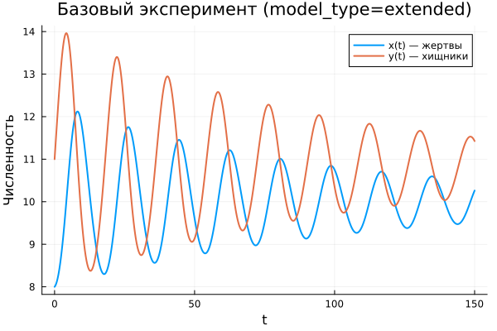
Расширенная модель: зависимость x(t), y(t)
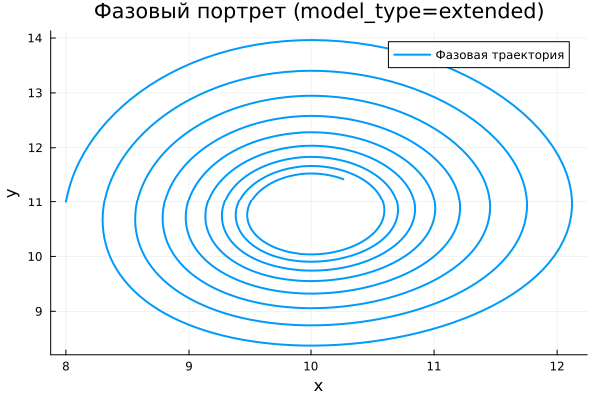
Расширенная модель: фазовый портрет
В модифицированной модели характер движения меняется. В начальный момент наблюдаются значительные колебания, однако со временем их амплитуда уменьшается.
Причиной является добавление нелинейного слагаемого $−kx^{2}$, ограничивающего рост популяции жертв. Это приводит к потере консервативности и возникновению затухающих колебаний.
Фазовый портрет имеет форму спирали, сходящейся к центру, что указывает на устойчивое равновесие.
Таким образом, система постепенно выходит на стационарный режим.

5.21 Параметрическое сканирование

5.21.1 Траектории $x\left(t\right)$ для различных параметров
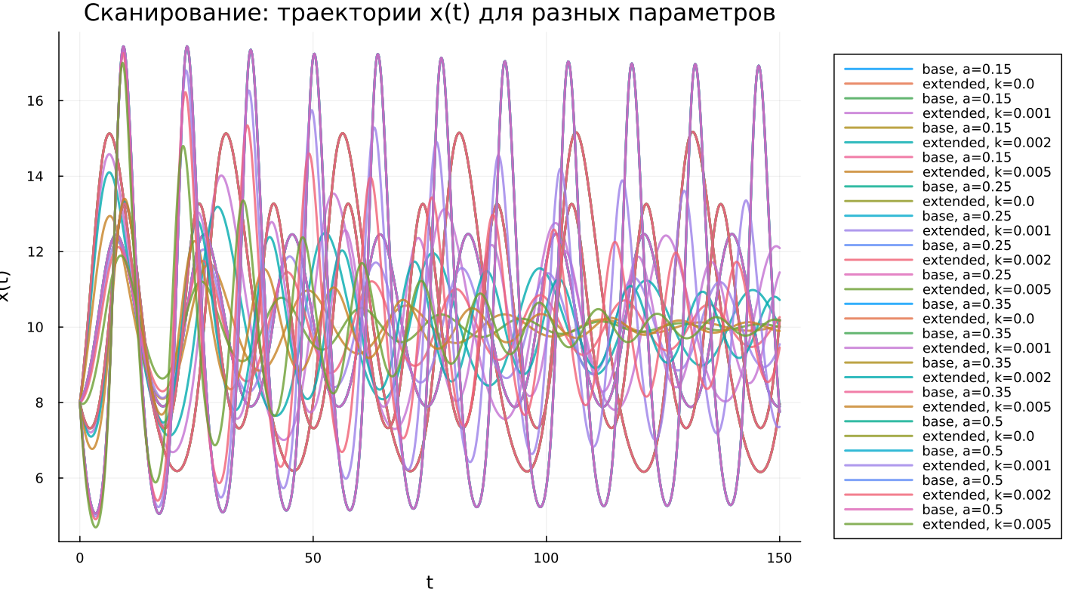
Сканирование траекторий x(t)
Проведён анализ чувствительности моделей к параметрам. В базовой системе изменялся коэффициент $a$, в расширенной — параметр $k$.
В первом случае варьирование $a$ влияет на форму колебаний (амплитуду и период), но не устраняет их.
Во втором случае увеличение $k$ ускоряет затухание и способствует более быстрому достижению равновесия.
Основные выводы:
- базовая система сохраняет периодичность;
- расширенная система стремится к устойчивому состоянию;
- параметры управляют характеристиками переходного процесса.

5.21.2 Траектории $y\left(t\right)$ для различных параметров
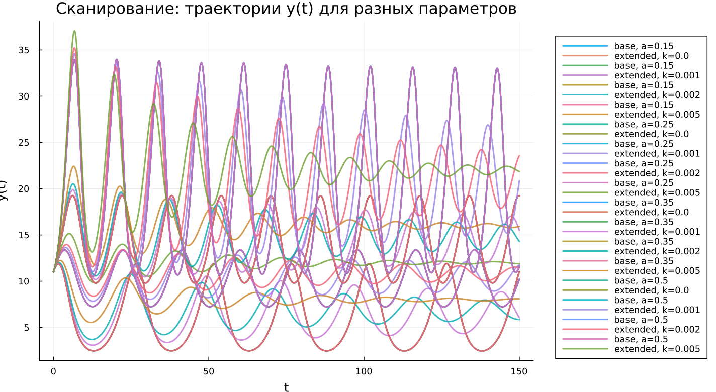
Сканирование траекторий y(t)
Поведение переменной $y\left(t\right)$ аналогично. В базовой модели сохраняются устойчивые колебания, в расширенной — наблюдается их постепенное затухание.
Усиление нелинейного эффекта ускоряет стабилизацию системы.

5.21.3 Фазовые траектории для различных параметров
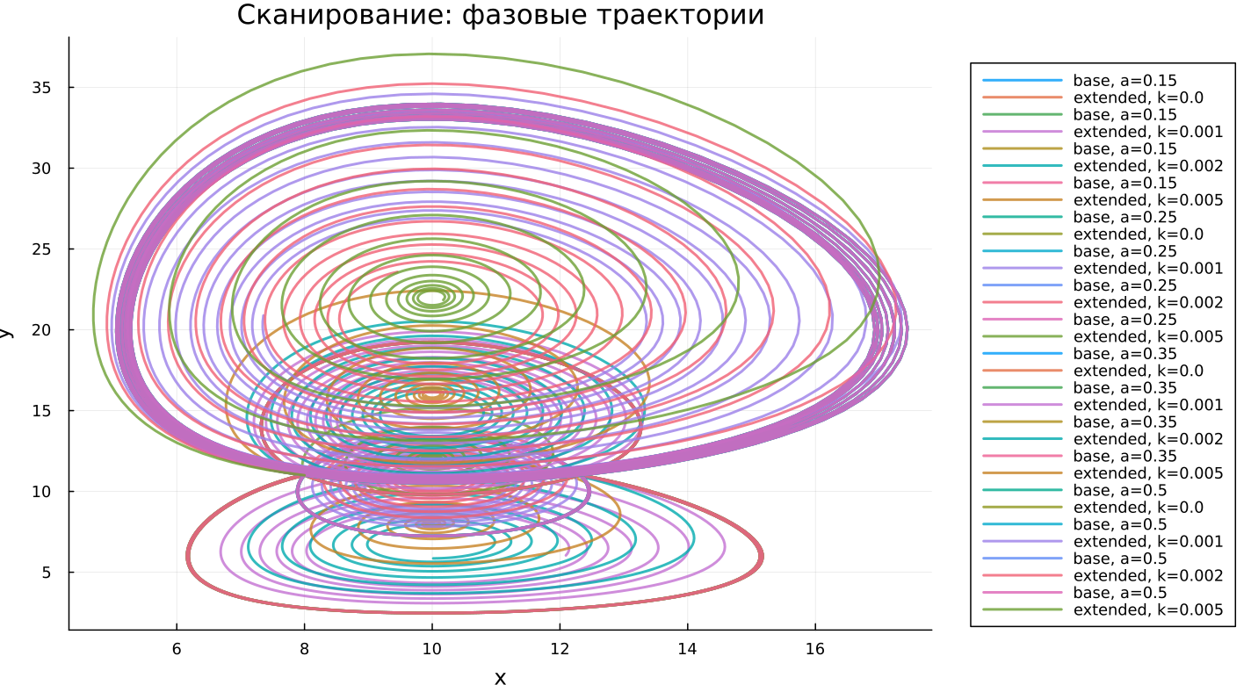
Сканирование фазовых траекторий
Фазовые диаграммы позволяют визуально различить режимы:
- для базовой модели — замкнутые траектории;
- для расширенной — спирали, сходящиеся к точке равновесия.
Это подтверждает различие в фундаментальной динамике систем.

5.22 Анализ метрики norm_final
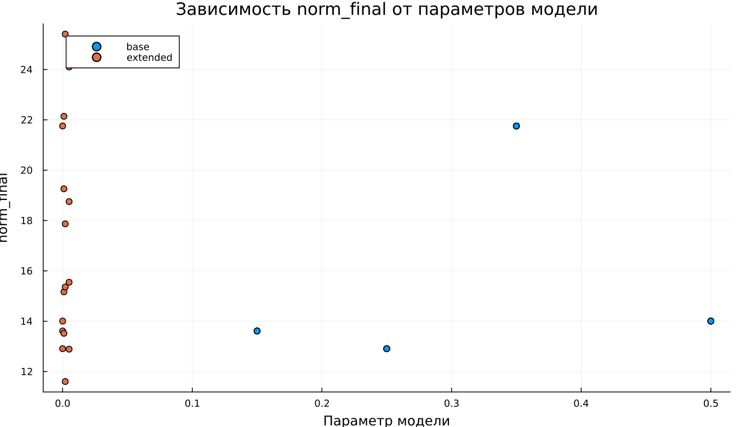
Зависимость norm_final
Рассмотрена величина:
$$\text{norm_final}=\sqrt{x{\left(t_{final}\right)}^{2}+y{\left(t_{final}\right)}^{2}}$$
Для базовой модели значение метрики остаётся значительным и зависит от параметра, так как система не достигает равновесия.
В расширенной модели метрика отражает уже положение устойчивой точки, поскольку колебания затухают.

5.23 Время вычислений
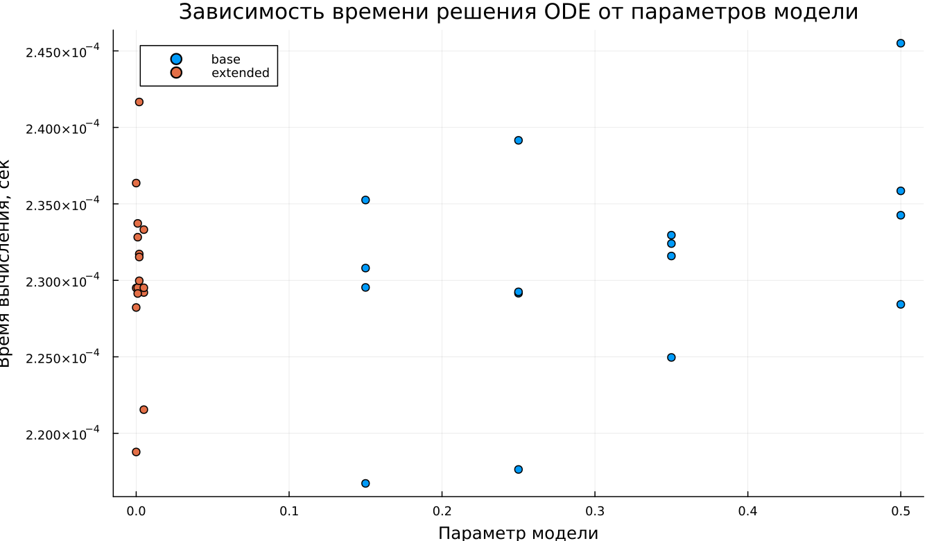
Зависимость времени вычисления
Оценка времени расчётов показывает высокую эффективность алгоритмов. Во всех экспериментах вычислительные затраты остаются минимальными.
Изменение параметров не оказывает существенного влияния на время работы.
Добавление нелинейного члена практически не усложняет вычисления.

5.24 Выводы
- Базовая модель демонстрирует устойчивые периодические колебания без затухания
- Расширенная модель приводит к установлению равновесия
- Фазовые портреты наглядно отражают различие динамических режимов
- Параметры $a$ и $k$ управляют формой и скоростью изменения решений
- Метрика $\text{norm_final}$ позволяет различить типы поведения системы
- Численные методы обеспечивают быструю и стабильную обработку

Список литературы
- Модель Лотки-Вольтерры
- Lotka-Volterra System

